**紧急项目采购公告**

各潜在供应商：

天府院区门诊楼前广场金属探测门及X光机遮雨设施设计、施工总承包服务项目紧急采购，具体事项如下：

一、项目名称：天府院区门诊楼前广场金属探测门及X光机遮雨设施设计、施工总承包服务项目。

二、投标单位资质要求及技术参数需求

**详见附件。**

三、投标文件的递交

1.投标文件必须包含：报价表、资质文件以及采购需求要求的相关资料。

2.投标文件要求：报价表、资质文件以及采购需求要求的相关资料需加盖公司公章。

3.投标截止时间：2025年4月2日下午16:00，投标文件密封送至我院后勤保障部罗老师收，电话号码：028-65978238。技术参数请联系：尚老师，联系电话：028-65978223。

4.投标文件递交地址：四川省妇幼保健院（晋阳院区）后勤保障部（综合楼2楼203室），地址：成都市武侯区沙堰西二街290号。

# 附件1：

# **本项目的特定资格要求：**

投标人必须具备有效期内的建筑业企业资质证书，且资质类别及等级为建筑工程施工总承包三级或以上或钢结构工程专业承包三级或以上；投标人必须具备有效期内的建筑工程的安全生产许可证；

投标人具备建设行政主管部门颁发的工程设计建筑行业（建筑工程）丁级及以上资质。

本项目允许联合体参与投标：

（1）以联合体形式参加投标的，联合体各方均应当符合《中华人民共和国政府采购法》第二十二条第一款规定的条件，并提交联合体协议，载明联合体各方承担的工作和相应的责任。。

（2）联合体中有同类资质的供应商按照联合体分工承担相同工作的，应当按照资质等级较低的供应商确定资质等级。

拟派项目经理需具备建筑工程专业二级及以上注册建造师证，具有省级及以上住房城乡建设主管部门颁发的安全生产考核合格证（B证）

项目经理施工期间每月驻场时间不得少于22日。

拟任项目经理在参加本项目投标时（指提交投标文件截止时间），不得在其他合同履行期间（合同履行期间是指从工程项目签订承包合同之日起至工程项目验收合格之日止的时间)的工程项目中担任项目经理或施工负责人。

企业注册地不在四川省行政区域内的省外企业须提供在有效期内的四川省住房和城乡建设厅官网已公开的入川信息网页截图。

禁止分包、转包。

为本采购项目提供造价、监理、检测等服务的供应商，不得再参加本项目招标采购活动。

**最高限价：15万元。**

**（一）项目基本情况**

按照采购人需求和现行国家、行业、地方规范设计（含方案设计及施工图设计）并施工建设天府院区门诊楼前广场金属探测门及X光机遮雨设施**。**

**​建设地点：**天府院区门诊楼前广场1号岗亭旁

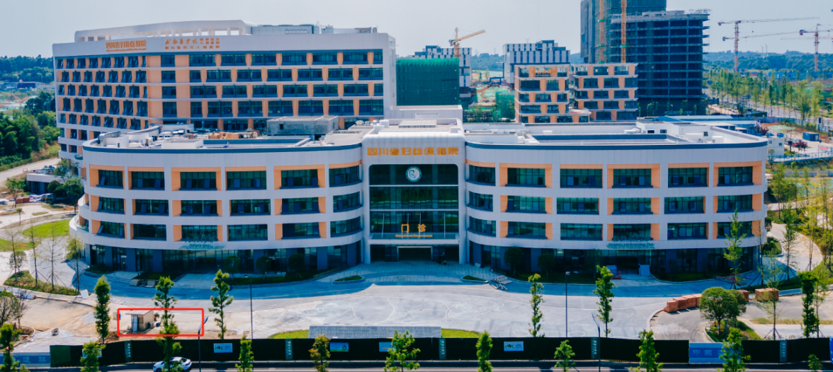

**功能需求：**

提供全天候遮雨、防晒及基础防护功能，满足金属探测门、X光机设备安全运行要求；

遮雨设施尺寸：内净宽6m×长4m×高2.5m；

材料要求：主体结构为钢材；基础为钢筋混凝土。

配套系统：预留金属探测门、X光机设备电源接口、防雷接地装置、排水系统。

遮雨设施侧面单独配备岗亭，为安检人员提供遮风避雨的安检工作区域，岗亭预留挂机空调电源接口。

遮雨设施及侧面岗亭外观设计结合一下元素：包含现代化医疗卫生、母婴、关爱、医院文化元素等**。**

医院文化元素介绍。

**办院方针：**公卫为立院之基，临床为发展之翼

**宗旨：**以人为本 真心相护 以德为先 自强不息

**价值观：**正直 勤俭 敬业 卓越

**职业精神：**敬佑生命 救死扶伤 甘于奉献 大爱无疆

**愿景：**妇女儿童和员工首选的妇幼保健机构与专科医院，全国一流的妇幼卫生研究机构，行政主管部门的新型智库。

**使命：**提供个性化、专业化的高品质医疗保障服务，提升全省妇幼保健机构服务能力与管理水平。

**院徽:**



**卡通形象：**

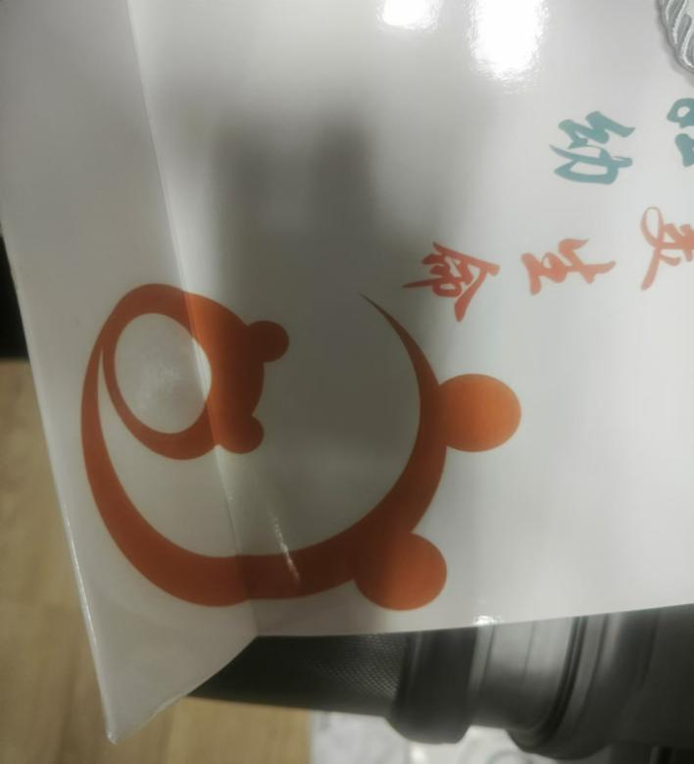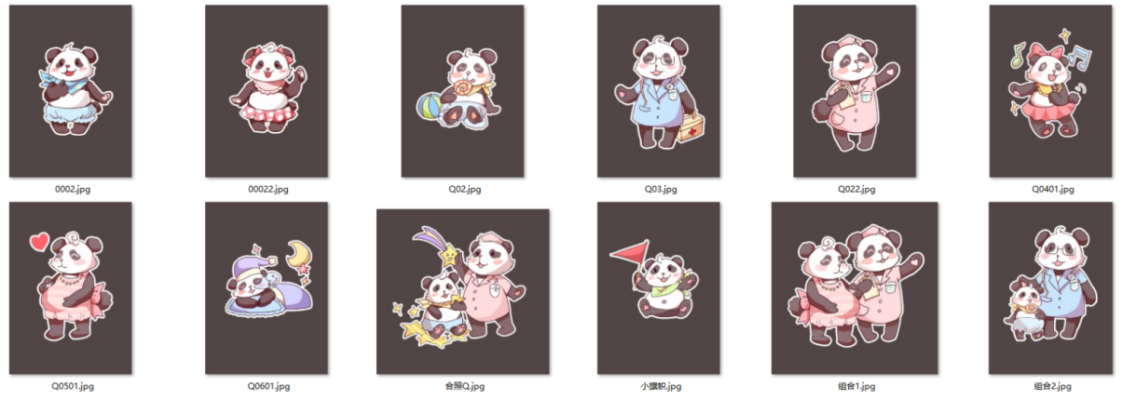

**工期：**合同签订生效之日起，设计工作须在5天内完成，施工为40天内完成。

**建筑占地面积小于30平方米。**

**付款方法和条件：**

1.中标人完成施工图并进场施工后采购人支付至中标金额的30%；

2.项目竣工验收合格后，采购人支付至中标金额的97%。

3.缺陷责任期（24个月）满后，采购人结清剩余款项，付中标金额的3%。

4.款项支付前提均为中标人向采购人出具中标金额全额有效的发票（第一次支付时）以及付款申请后，经采购人确认无误后办理款项支付事宜，在30个工作日内支付。

**评分办法**

投标人投标时提供设计方案并现场介绍（设计方案包含定向效果图、三维可视化模型（3D全景效果图））

|  |  |  |  |  |
| --- | --- | --- | --- | --- |
| **序号** | **评分因素和权值** | **分值** | **评分标准** | **备注** |
| 1 | 报价20% | 20分 | 满足采购文件要求且价格最低的报价为评审基准价，其价格分为满分。其他供应商的价格分统一按照下列公式计算：报价得分=(评审基准价／投标报价)×20分。 | 共同评审因素 |
| 2 | 履约能力12% | 12分 | 投标人提供自2022年1月1日起至响应文件递交截止日的已完成类似项目业绩的，每提供一个得4分，最高12分。  说明：1、类似业绩须提供中标（成交）通知书或合同（协议），不提供的不得分。  2、类似业绩须提供该项目设计方案、效果图，不提供的不得分。 | 共同评审因素 |
| 3 | 设计方案40% | 设计方案内容8分 | 投标人针对本项目制定设计方案，包括但不限于以下6项内容要素：1、项目理解及分析（至少包含：项目设计重点、难点分析，以及对应的解决措施）2、满足招标文件以外的设计依据或规范或标准的整理3、设计工作进度计划及保障措施、4、设计成果质量保障措施  完全满足要求内容丰富且符合项目实际情况得8分，每有一项缺漏或描述不完整或不满足实际情况的扣2分，直到扣完为止。未提供不得分。  注：不完整指内容具有明显缺陷，只有单纯的文字描述，前后内容无法连贯；方案内容矛盾；仅有框架或标题；明显复制其他项目内容；不满足实际情况指内容脱离了实际情况不具备实施的可能性或套用其他项目方案或引用科学原理错误或前后内容互相矛盾或存在与本项目无关的内容。 | 提供设计方案 |
| 设计方案整体构思  8分 | 1、能准确表达构思、风格统一、切合我院的主题思想；  2、表现形式灵活、丰富、生动；  3、方案内容结构清晰、精神主题突出、完善；  4、展示主题设计明确，特色鲜明，方案脉络清晰，主次分明，相辅相成；  完全满足要求内容丰富且符合项目实际情况得8分，每有一项缺漏或描述不完整或不满足实际情况的扣2分，直到扣完为止。未提供不得分。  注：不完整指内容具有明显缺陷，只有单纯的文字描述，前后内容无法连贯；方案内容矛盾；仅有框架或标题；明显复制其他项目内容；不满足实际情况指内容脱离了实际情况不具备实施的可能性或套用其他项目方案或引用科学原理错误或前后内容互相矛盾或存在与本项目无关的内容。 | 提供设计方案 |
| 内容与形式的协调统一  9分 | 1、主题突出，形式多样；  2、内容与形式完美统一；  3、在展示艺术和表现手法上寻求新的探索和突破；  完全满足要求内容丰富且符合项目实际情况得9分，每有一项缺漏或描述不完整或不满足实际情况的扣3分，直到扣完为止。未提供不得分。  注：不完整指内容具有明显缺陷，只有单纯的文字描述，前后内容无法连贯；方案内容矛盾；仅有框架或标题；明显复制其他项目内容；不满足实际情况指内容脱离了实际情况不具备实施的可能性或套用其他项目方案或引用科学原理错误或前后内容互相矛盾或存在与本项目无关的内容。 | 提供设计方案 |
| 重点.亮点营造和表现  6分 | 1、重点突出有新意且视觉新颖、造型独特，有很强的参与性；  2、结合本项目服务要求有创意；  完全满足要求内容丰富且符合项目实际情况得6分，每有一项缺漏或描述不完整或不满足实际情况的扣 3 分，直到扣完为止。未提供不得分。  注：不完整指内容具有明显缺陷，只有单纯的文字描述，前后内容无法连贯；方案内容矛盾；仅有框架或标题；明显复制其他项目内容；不满足实际情况指内容脱离了实际情况不具备实施的可能性或套用其他项目方案或引用科学原理错误或前后内容互相矛盾或存在与本项目无关的内容。 | 提供设计方案 |
| 艺术设计9分 | 1、艺术构思立意精准，布局合理。  2、实时特征明显，制作工艺精细，艺术感染力强。  3、贴近社会，贴近生活，贴近受众。  完全满足要求内容丰富且符合项目实际情况得9分，每有一项缺漏或描述不完整或不满足实际情况的扣 3 分，直到扣完为止。未提供不得分。  注：不完整指内容具有明显缺陷，只有单纯的文字描述，前后内容无法连贯；方案内容矛盾；仅有框架或标题；明显复制其他项目内容；不满足实际情况指内容脱离了实际情况不具备实施的可能性或套用其他项目方案或引用科学原理错误或前后内容互相矛盾或存在与本项目无关的内容。 | 提供设计方案 |
| 4 | 施工方案6% | 6分 | 供应商应针对本项目提供实施方案进行综合评审，实施方案，内容包括: 1.进度计划：根据供应商针对本项目提供的项目进度计划与措施，包括但不限于①项目进度计划(含计划开、竣工日期和施工进度网络图)、②项目工期保证措施、③劳动力配备及管理措施、④施工进度动态管理机制；  2.施工工艺内容：根据供应商针对本项目提供的施工工艺内容括但不限于①施工总平面布置保障、②施工作业顺序、③分部分项施工技术措施、④施工场地水电布置保障。  完全满足要求内容丰富且符合项目实际情况得6分，每有一项缺漏或描述不完整或不满足实际情况的扣2分，直到扣完为止。未提供不得分。  注：不完整指内容具有明显缺陷，只有单纯的文字描述，前后内容无法连贯；方案内容矛盾；仅有框架或标题；明显复制其他项目内容；不满足实际情况指内容脱离了实际情况不具备实施的可能性或套用其他项目方案或引用科学原理错误或前后内容互相矛盾或存在与本项目无关的内容。 | 技术类评审因素 |
| 5 | 售后服务方案10% | 10分 | 供应商提供项目售后服务方案，内容包括: ①售后响应时间；②售后问题解决措施；③质量保证措施；④后期服务负责人员配置。  方案具备以上全部内容且内容详细可行、具有针对性、完全满足采购人需求得10分，若方案内容不完善或描述简单、无针对性或不能满足采购人需求、缺少一项或存在其他不足之处的，每有一处扣2分，扣完为止。 注：其他不足之处是指内容套用或错用、照搬照抄、凭空编造、科学原理错误以及不可能实现的夸大情形等。内容具有明显缺陷，只有单纯的文字描述，前后内容无法连贯；方案内容矛盾；仅有框架或标题；明显复制其他项目内容；不满足实际情况指内容脱离了实际情况不具备实施的可能性或套用其他项目方案或引用科学原理错误或前后内容互相矛盾或存在与本项目无关的内容。 | 技术类评审因素 |
| 6 | 安全应急预案10% | 10分 | 供应商提供安全应急预案，内容包括: ①现场可能出现的紧急情况分析； ②安装后可能出现的紧急情况分析；③应急组织结构和管理办法； ④应急保障； ⑤应急响应时效与应急响应管理。  方案具备以上全部内容且内容详细可行、具有针对性、完全满足采购人需求得10分，若方案内容不完善或描述简单、无针对性或不能满足采购人需求、缺少一项或存在其他不足之处的，每有一处扣2分，扣完为止。 注：其他不足之处是指内容套用或错用、照搬照抄、凭空编造、科学原理错误以及不可能实现的夸大情形等。内容具有明显缺陷，只有单纯的文字描述，前后内容无法连贯；方案内容矛盾；仅有框架或标题；明显复制其他项目内容；不满足实际情况指内容脱离了实际情况不具备实施的可能性或套用其他项目方案或引用科学原理错误或前后内容互相矛盾或存在与本项目无关的内容。 | 技术类评审因素 |
| 7 | 节能、环境标志2% | 2分 | 投标产品中，每有一项认定为优先采购节能产品或者政府采购环境标志产品的得1分，最多得2分。非政府采购节能、环境标志产品的、无线局域网认证产品的不得分。  注：优先采购节能产品或政府采购环境标志产品属于品目清单范围的，投标人应提供依据国家确定的认证机构出具的、处于有效期之内的节能产品或政府采购环境标志产品认证证书，并加盖投标人公章。 | 共同评分因素 |

**联合体协议（如涉及）**

**（本格式仅供参考）**

(供应商甲名称)_______________、(供应商乙名称)_______________自愿组成联合体，参加 **项目（采购编号： ）**的采购活动。现就有关事宜订立协议如下：

1. (供应商甲名称) 为联合体牵头方，(供应商乙名称) 为联合体成员;

2.联合体内部有关事项规定如下：

(1)联合体由牵头方负责与采购人联系。

(2)采购活动工作由联合体牵头方负责，由双方组成的工作小组具体实施;联合体牵头方代表联合体办理本项目投标事宜。

(3)联合体将严格按照招标文件的各项要求，递交投标文件，切实执行一切合同文件，共同承担合同规定的一切义务和责任，在法律上承担连带责任。

(4)如成为中标供应商，联合体内部将遵守以下规定：

a.联合体牵头方和成员共同与采购人签订合同并履行合同，且就中标项目向采购人承担连带责任;

b.联合体牵头方合法代表联合体各成员负责本项目投标文件编制和采购活动，并代表联合体提交和接收相关的资料、信息及指示，并处理与之有关的一切事物，负责合同实施阶段的主办、组织和协调工作；

c.联合体各成员单位内部的职责分工如下：

3.本协议书自联合体各方签字、盖章之日起生效，合同履行完毕后自动失效。

牵头方名称： （盖单位章）

法定代表人： （签字）

联合体成员名称： （盖单位章）

法定代表人： （签字）

**附件2：法定代表人身份授权书**

（采购单位名称）：

本授权声明：（投标人名称）

（法定代表人姓名、职务）授权（被授权人姓名、职务）为我方“”项目采购活动的合法代表，以我方名义全权处理该项目有关采购、签订合同以及执行合同等一切事宜。

特此声明。

授权代表签字：

被授权代表签字：

投标人名称：（加盖公章）

日期：

★说明：上述证明文件附有法定代表人、被授权代表身份证复印件（加盖公章）时才能生效。

**附件3 报价一览表**

XXX采购项目

报价一览表

|  |  |  |  |
| --- | --- | --- | --- |
| 序号 | 项目名称 | 报价（万元） | 备注 |
| 1 |  |  |  |
| 合计 | |  |  |

注： 1.报价应是最终用户验收合格后的总价，此报价含税，含运费，含安装费等各项费用以及采购文件规定的其它费用。

2.“报价一览表”为多页的，每页均需由法定代表人或授权代表签字并盖投标人印章。

3.“报价一览表”需单独密封。

供应商名称（盖章）：

法定代表人或授权代表（签字）：

日期：